报考缴费票据获取说明

1.使用微信扫一扫，扫描以下微信小程序二维码：
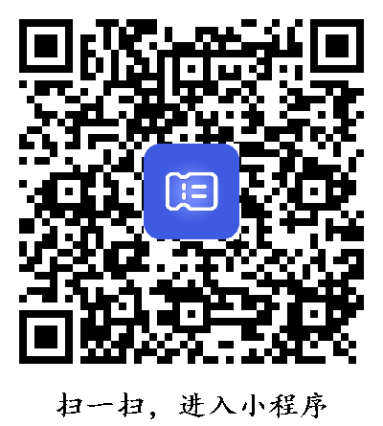

2.注册登录
首次进入电子票夹小程序时会进入登录页。首次注册时需查看用户注册协议，隐私政策协议，点击【用户注册协议】【隐私政策】查看协议内容，点击勾选即表示同意协议内容。
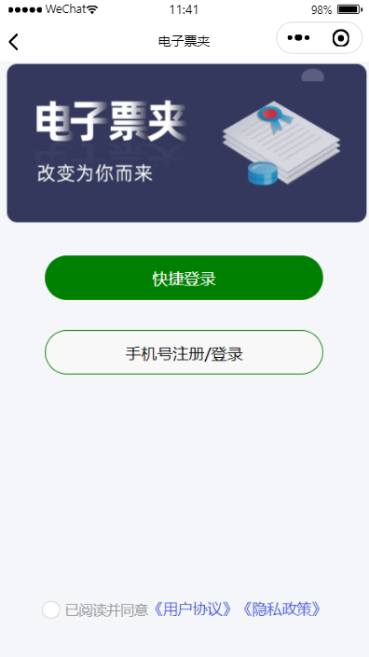

2.1微信用户快速登录
点击【快捷登录】按钮，即可完成微信用户快速登录，跳转小程序主页面。

2.2手机号注册登录
点击登录主页中的【手机号注册/登录】按钮，弹出“注册/登录”页，输入手机号，点击【获取验证码】,用户输入验证码后点击【登录】按钮，完成手机号登录操作。
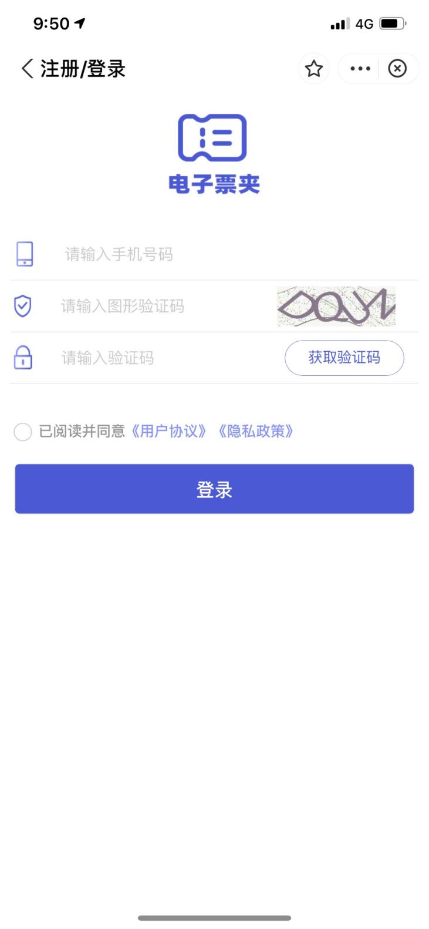

2.3欢迎页
首次登录电子票夹会进入欢迎页，欢迎页面主要有自动收票、报案提醒的按钮，点击页面开始使用提示微信授权提醒，允许即可开通【自动收票】【报案提醒】，请开启自动收票功能。
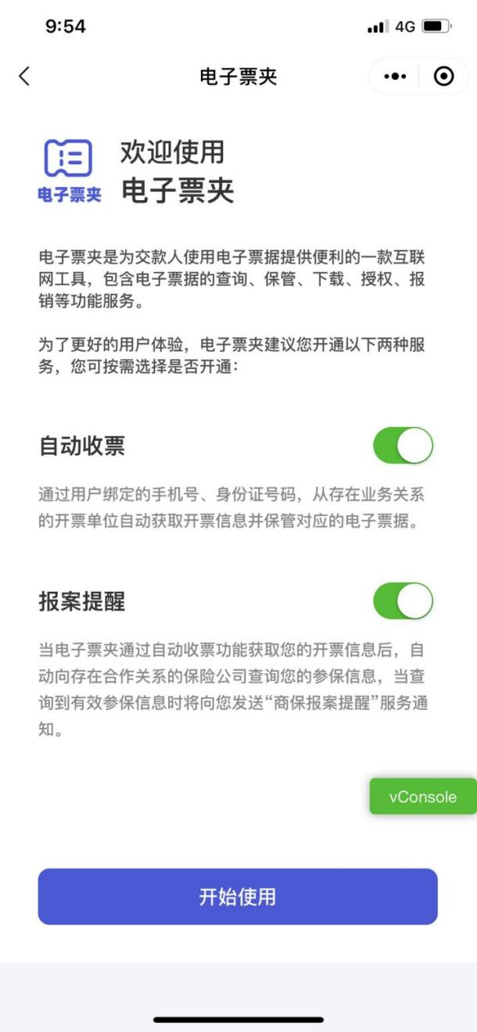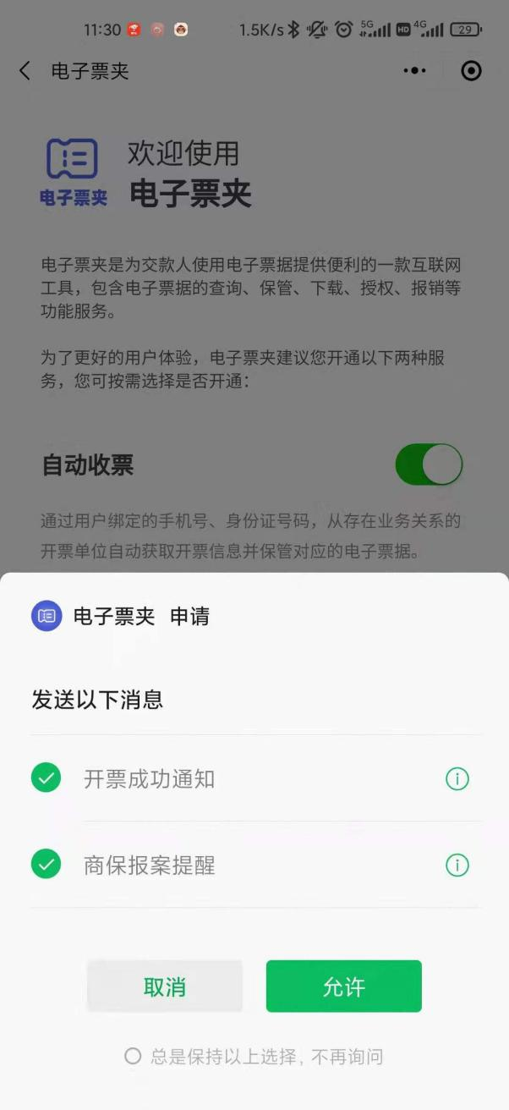

2.4首页
进入首页后如图所示：
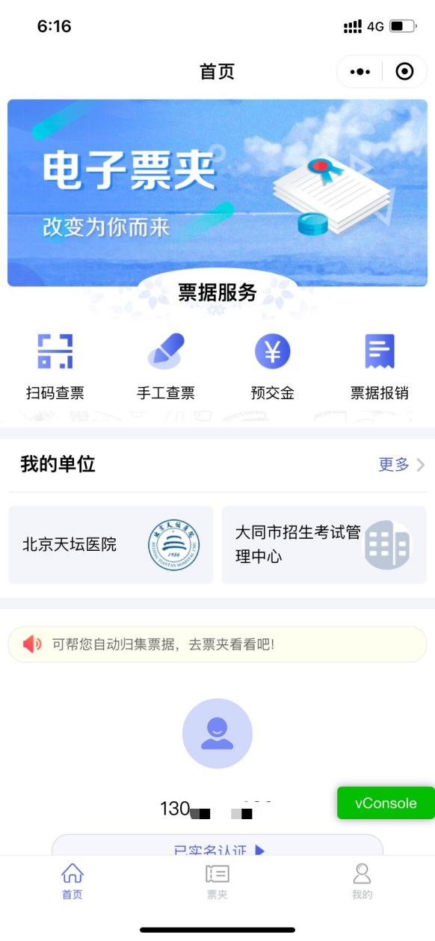

2.5实名认证
在首页中点击【马上实名认证，便享更轻松的归集方式】，跳转至认证界面。点击【开始拍照识别】按钮，根据提示对考生身份证进行拍摄，识别身份证信息。识别成功后，自动填充真实姓名和身份证号。点击【确认】后，完成实名认证。
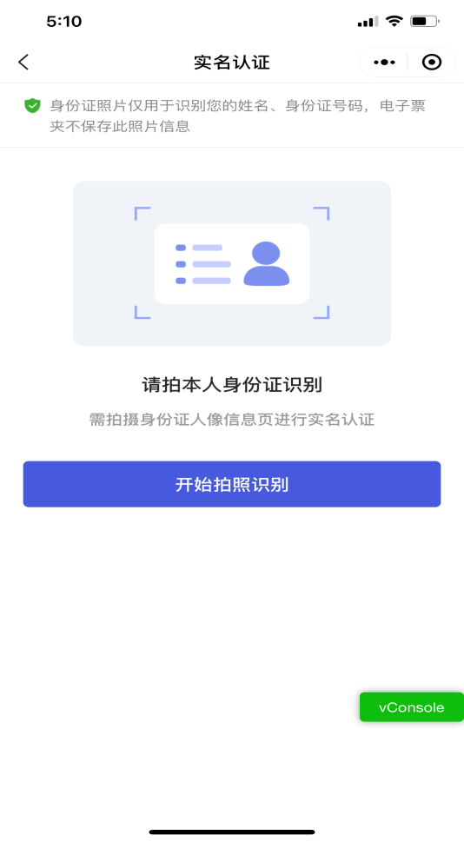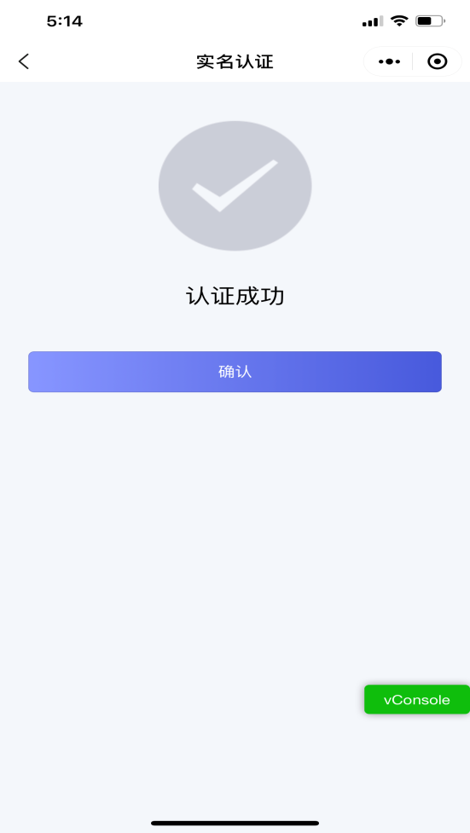

3票夹
实名认证后，在首页下方点击票夹。
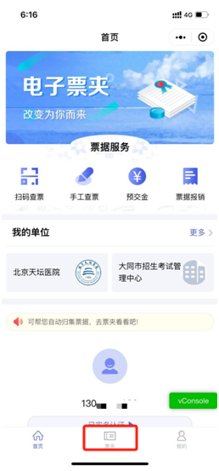

3.1隐私协议弹窗
首次进入票夹首页，会弹出【隐私政策】协议弹窗，如图所示：
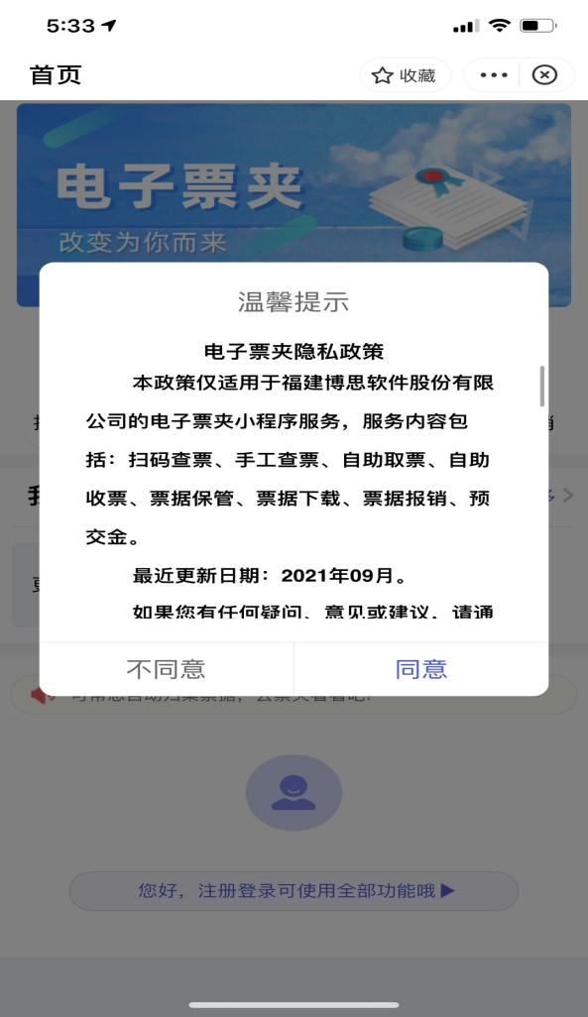
同意后进入票夹页：
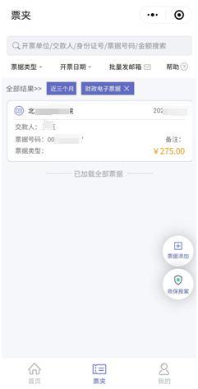
票夹页展示已保存至电子票夹的票据，点击票据可查看该票据详情。

3.2票据详情
票据详情展示税务电子发票和财政电子发票的票据信息，包含：开票单位、票据代码、票据号码、校验码、开票日期、交款人、金额合计和备注信息。
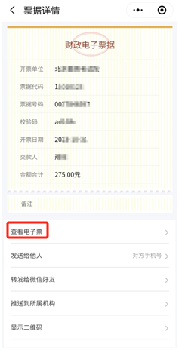

3.3查看电子票
票据详情页点击【查看电子票】，展示电子票据图片并显示【票据下载】、【发送至邮箱】按钮。点击票据放大显示票据图片。

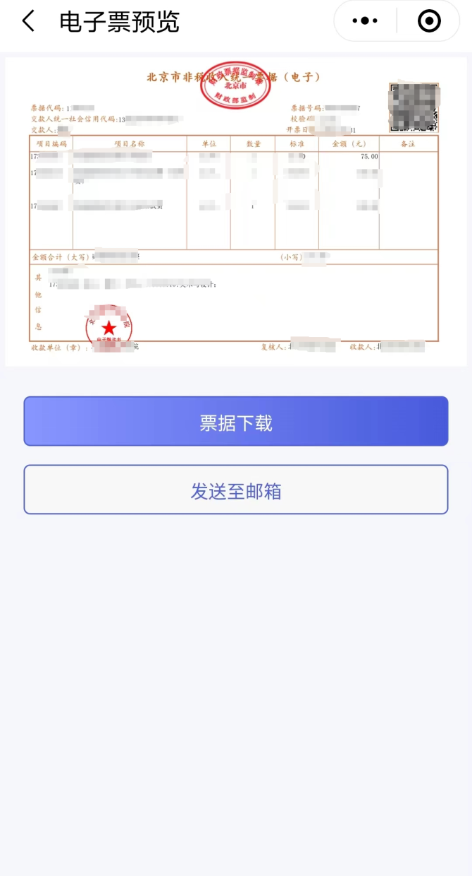

3.3.1票据下载
点击【票据下载】后，进入下载票据页：
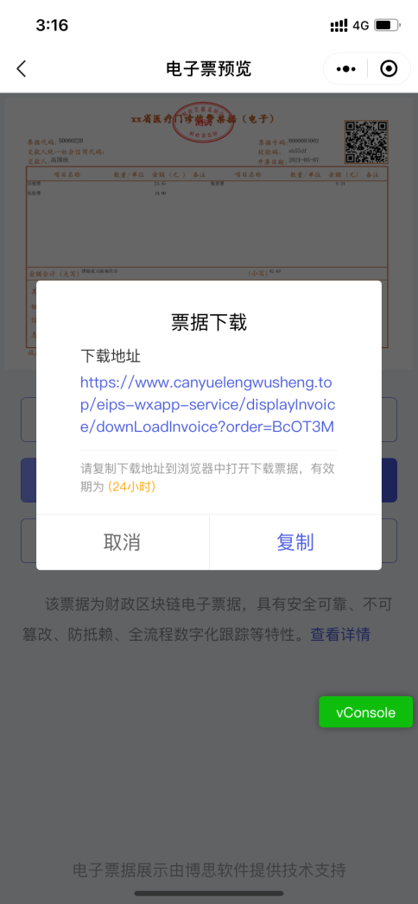
点击【复制】，通过浏览器打开，即可下载票据。

3.3.2发送至邮箱
点击【发送至邮箱】按钮，弹出发送至邮箱提示框，录入邮箱后，点击【发送】，可以发送到用户的邮箱，发送成功后会记录本次发送的邮箱，下次再次发送时可直接使用。

